Отчет за сентябрь по патриотическому проекту
«Наследники», 13 группа
Тема: «Наш детский сад»
В течение месяца ребята из группы «Ягодки» активно участвовали в работе по теме «Наш детский сад», направленной на формирование у детей чувства принадлежности к дошкольному учреждению как ко «второму дому», развитие эмоциональной привязанности к своей группе, воспитателям, сверстникам и воспитание уважения к окружающей среде.
В рамках проекта с детьми проводились беседы: «Детский сад — наш родной дом», «Наши игрушки», «Где мы моем ручки», «Мой шкафчик», «Правила нашей группы». Эти занятия помогли малышам понять, что детский сад — это не просто место, куда их приводят, а пространство, где их ждут, заботятся о них, играют с ними и учат их. Благодаря таким беседам у детей постепенно формировалось бережное отношение к общим игрушкам, мебели, личным вещам и гигиеническим привычкам.
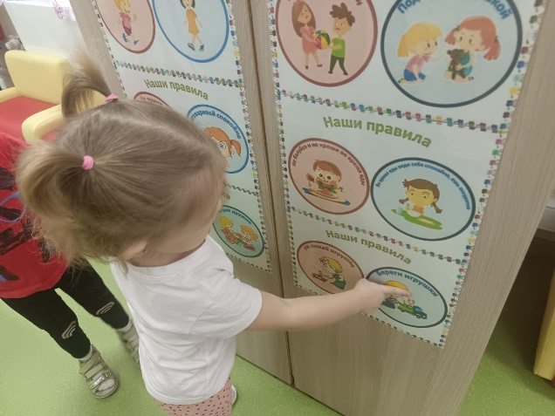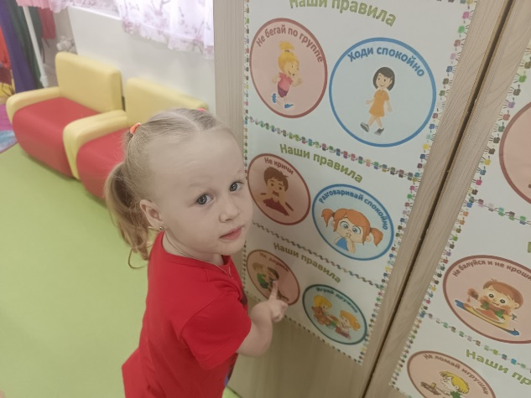
В игровой форме проходило обучение навыкам самообслуживания и культуры поведения. Игровые ситуации «Чаепитие», «Мы едим», «Научим куклу Катю правильно держать ложку» и дидактические игры «Научим куклу убирать одежду и обувь на место» и «Что делала (делает) няня?» способствовали развитию самостоятельности, ответственности и уважения к труду взрослых. В процессе игрового взаимодействия с куклой дети учились заботиться о других, убирать за собой и понимать важность порядка в группе.
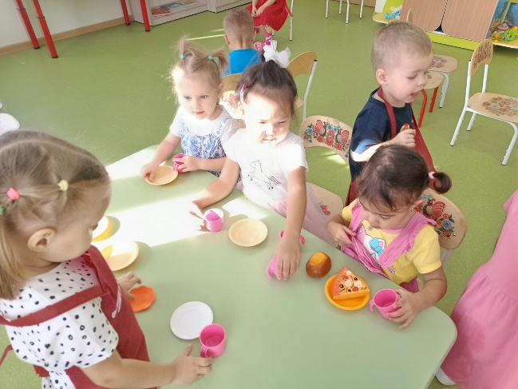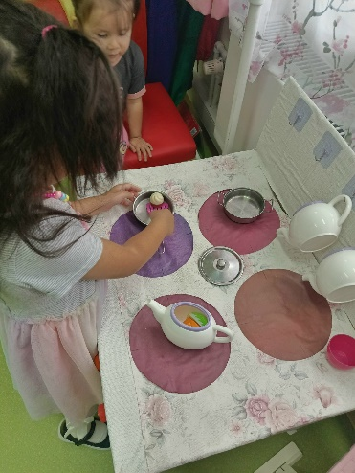
Большое внимание уделялось художественно-речевому развитию. Дети слушали и с интересом наблюдали за действиями персонажей в настольном театре по сказке «Колобок», активно включались в обсуждение сюжета, повторяли знакомые фразы, учились понимать характеры героев и выражать свои эмоции. Такая форма работы способствовала развитию внимания, воображения, связной речи и расширению словарного запаса, а также пробуждала любовь к русской народной сказке как части культурного наследия.
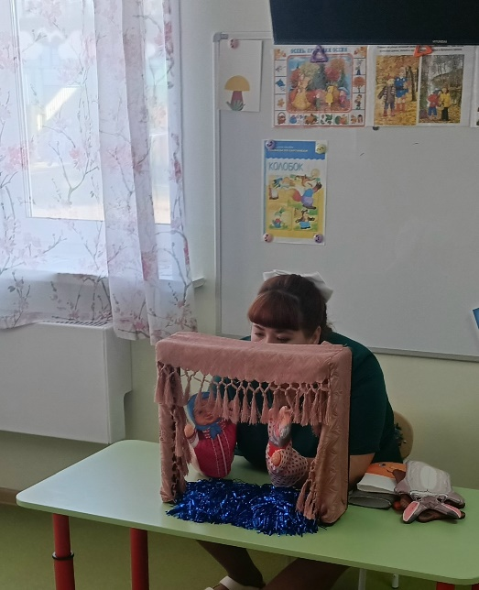
Рассказывали «Репку», знакомились с рассказом Е. Пермяка «Как Маша стала большой» — произведением, которое особенно близко малышам, стремящимся быть «большими» и самостоятельными. Ребята выучили наизусть пальчиковую игру «Моя группа» и стихи А. Барто, О. Высотской «Мы приходим в детский сад», Д. Суханова «Детский сад», Е. Лыковской «Я хожу в детский сад». Эти произведения вызывали тёплые эмоции, помогали выразить свои чувства и укрепляли положительный образ детского сада. В рамках осенней тематики прозвучали лирические произведения М. Пришвина «Листопад» и Н. Никитина «Осень», которые расширили кругозор и развили эстетическое восприятие мира.
В рамках изобразительной деятельности малыши из группы «Ягодки» создали коллективную аппликацию «Детский сад», вложив в неё своё видение уютного и любимого пространства. Также они раскрасили тематические раскраски с изображением шкафчиков, игрушек, стульчиков и других предметов, знакомых им по повседневной жизни в саду. Такая деятельность не только развивала мелкую моторику и творческие способности, но и закрепляла знания об окружающей среде.
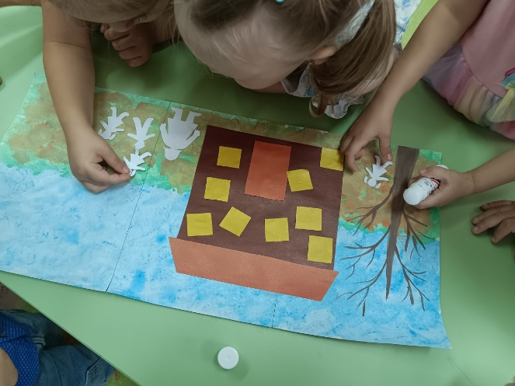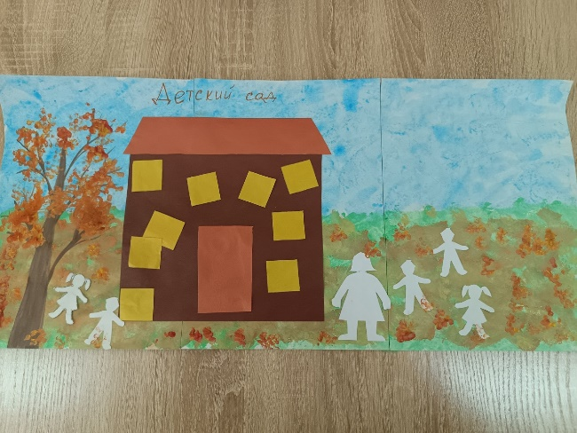
На прогулках и физкультурных занятиях проводились подвижные игры: «Кошка и мышки», «Птички в гнёздышках», «Забрось мяч в корзину», «Гуси-лебеди», «Карусель» . Эти игры способствовали развитию физической активности, координации движений, слухового внимания, а также формированию навыков взаимодействия в коллективе и соблюдения правил.
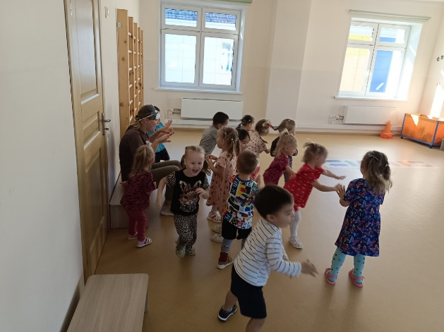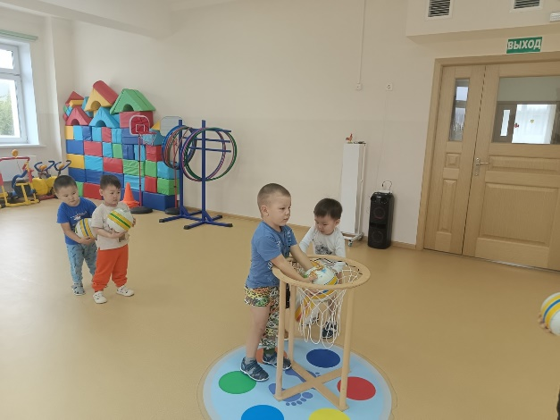
За месяц работы по данной теме у ребят сформировалось тёплое, эмоционально положительное отношение к детскому саду как к «второму дому», укрепилось чувство принадлежности к своей группе и коллективу, развились навыки самообслуживания — умение аккуратно складывать одежду, пользоваться столовыми приборами, соблюдать гигиену; повысился уровень речевого развития, обогатился словарный запас, улучшилась связная речь; а также укрепились социально-коммуникативные навыки — умение играть вместе, договариваться, помогать друг другу и соблюдать правила поведения в коллективе. Всё это стало важной основой не только для успешной адаптации, но и для формирования первых патриотических чувств, которые начинаются с любви к своему ближайшему окружению.

